Муниципальное бюджетное дошкольное образовательное учреждение «Детский сад «Сказка»

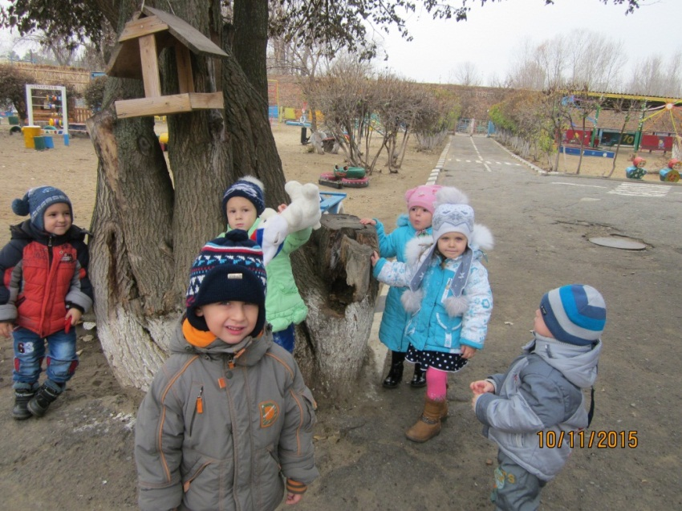
Проект: «Пернатые друзья»
для детей второй младшей группы.

Провёл:
Воспитатель Е.Н. Елфимова

Ст. Обливская, 2015г.

Актуальность:
В современных условиях проблема экологического воспитания дошкольников приобретает особую остроту и актуальность. Именно в период дошкольного детства происходит становление человеческой личности, формирование начал экологической культуры. Поэтому очень важно разбудить в детях интерес к живой природе, воспитывать любовь к ней, научить беречь окружающий мир. Тема проекта «Пернатые друзья» выбрана мной не случайно. Ведь именно птицы окружают нас круглый год, принося людям пользу и радость. Проведенная предварительная диагностика показала, что дети не знают птиц, не умеют наблюдать за ними, не знают, какую пользу приносят птицы.

Цель:
Познакомить с особенностями внешнего вида и поведения птиц.

Задачи:
-Расширять представления детей о птицах, прилетающих на участок.
-Развивать умение отличать и называть их по внешнему виду.
-Воспитывать бережное, заботливое отношение к природе.
Предполагаемый результат:
-Сформировать у детей представление об особенностях жизни птиц.
-Познакомить с правилами поведения в природе.

Результат проекта:
- фотоальбом «Наша кормушка»,
- выставка детского творчества «Наши пернатые друзья»,
- заучивание стихотворения А. Майкова
- изготовление родителями скворечников.

Срок реализации проекта:
1 неделя

Предварительная работа:
-подбор иллюстраций с изображением птиц средней полосы России,
- подготовка аудиозаписи «Голоса птиц»,
-изготовление родителями скворечников,
-вырезание силуэтов птиц для раскрашивания,
-подбор п/и, д/и и электронных игр.

Формирование целостной картины мира: «Птицы-наши друзья».
Задачи:
-активизировать познавательную деятельность,
- развивать эмоциональную отзывчивость на весеннее пробуждение природы,
- обобщить знания о перелетных птицах, их повадках, образе жизни,
- расширять и активизировать словарь по теме,
- познакомить с голосами птиц,
-воспитывать у детей любовь к птицам, заботливое отношение к ним.

Чтение художественной литературы.
Заучивание стихотворения А. Майкова
Задачи:
-формировать представления детей о простейших взаимосвязях в природе,
-расширять и активизировать словарный запас детей,
-упражнять детей в заучивании небольших стихотворений.

Художественное творчество.

Лепка: «Птички в гнездышках».
Задачи:
- продолжать формировать у детей желание передавать в лепке образы птиц, правильно передавая форму частей тела, головы, хвоста,
- закреплять приёмы лепки,
- развивать умение лепить гнездышко скульптурным способом: раскатывать шар, сплющивать в диск, вдавливать, прищипывать.

Рисование: «Птицы»
Задачи:
-углублять знания детей об окружающем,
- продолжать обучать рисовать методом тычка,
-закреплять умение правильно держать кисть,
-формировать эстетическое отношение к нарисованному.

Аппликация: «Скворечник».
Задачи:
-учить детей изображать в аппликации предметы, состоящие из нескольких частей,
- развивать умение определять форму частей (прямоугольная, круглая, треугольная),
- развивать цветовое восприятие,
- поддерживать желание слушать пение птиц,
- воспитывать чувства доброты и любви к птицам.

Раскрашивание силуэтов птиц.
Задачи:
-поддерживать желание детей раскрашивать картинки,
-расширить и закрепить представления детей о внешнем виде и о частях тела птиц,
-обращать внимание на подбор цвета в соответствии с раскрасом птиц,
- способствовать развитию мелкой моторики.

Чтение художественной литературы:
Рассматривание картины А.К.Саврасова «Грачи прилетели».
Песенки «Ай, качи-качи-качи…», «Сорока, сорока»,
М. Зощенко «Умная птичка»,
Л. Толстой «Птица свила гнездо…», «У Вари был чиж…»,
М. Горький «Воробьишко», Д.Н. Мамин-Сибиряк «Серая шейка»,
Обр. В. Даля «Ворона», И. Токмакова «Десять птичек-стайка»,
З. Александрова «Новая столовая», Ю. Тувим «Птичье радио»,
В. Бианки «Мастера без топора».
Задачи:
-подводить детей к восприятию произведений искусства,
-продолжать формировать интерес к книгам,
-развивать художественное восприятие и эстетический вкус,
- формировать умение внимательно слушать и понимать произведения,
-следить за развитием сюжета, высказывать свое эмоциональное отношение.

Подвижные игры:
«Птички в домиках», «Воробышки и кот», «Птички и птенчики».
Задачи: упражнять детей в соблюдении правил игры.

Дидактические игры:
«Кто где живет?», «Кто чем питается?», «Узнай по внешнему виду», «Большая-маленькая», «Один-много».
Задачи: активизировать в речи названия птиц, развивать слуховое восприятие, воспитывать умение выслушивать ответы товарищей и не перебивать друг друга.

Электронные игры: «Перелетные птицы»
Задачи:
-формировать представления детей о жизни птиц в весенний период,
-стимулировать развитие воображения, мышления, речи детей.

В заключении хочется отметить, что все поставленные задачи успешно решены, дети и родители приняли активное участие в реализации проекта.

